کمیته ایرانی اتاق بازرگانی بین المللی
مرداد 1386 – شماره 17

جایزه سرآمدی شرکت های برتر مسلمان را چه شرکت هایی دریافت کردند ؟

در مراسم اعطای جایزه سرآمدی شرکت های برتر مسلمان که با حضور وزرای اقتصاد و دارایی و بازرگانی در مرکز همایش های صدا و سیما برگزار شد ، شرکتهای ایرانی سایپا ، ایران خودرو و فولاد مبارکه و سه شرکت خارجی بیمارستان اردن ، داروسازی پاکستان و تولید فرش دستی پاکستان موفق به دریافت جایزه سرآمدی شرکت های برتر مسلمان شدند .

گفتنی است اولین دوره جایزه کیفیت در سال 1384 با حضور 46 صنعت دومین دوره با نگاه بومیسازی و سومین سال از برگزاری جایزه مفاهیم با شعار « از دغدغه تا بهبود » برگزار شد.

ایجاد یک محیط رقابتی و هدف گذاری بهبود در قالب پروژه های بهبود از جمله اهداف طراحی شده برای جوایز کیفیت است .

شایان ذکر است لوح اهدایی به رنگ خاکستری و با آرم MECC و به دو زبان عربی و فارسی بوده است .

گزارش ارزشیابی پنجمین سمینار مقررات متحدالشکل اعتبارات اسنادی

UCP600

روابط عمومی کمیته ایرانی اتاق بازرگانی بین المللی با نظرسنجی از شرکت کنندگان در پنجمین سمینار مقررات متحدالشکل اعتبارات اسنادی UCP600 که در تاریخ 1/5/86 برگزار شد ، به نتایج زیر دست یافت . در این همایش یک روزه که اکثریت فرم های نظرسنجی تکمیل شده بود ، 2/97 درصد از شرکت کنندگان در سمینار موضوع سمینار را با شغل خود مرتبط اعلام کردند و 7/83 درصد نیز با موضوع آشنا بودند .
8/91 درصد میزان استفاده از وقت سمینار را مطلوب دانستند .

همچنین 98 درصد نیز تسلط سخنرانان را کاملاً خوب ارزیابی کردند و 5/98 درصد شرکت کنندگان همچنین انتظارات خود را از سمینار مناسب ارزیابی نمودند .

نکته قابل توجه در این نظرسنجی در خصوص تکرار سمینار UCP600 است ، با توجه به اینکه کمیته ایرانی پنجمین بار است سمینار مقررات متحدالشکل اعتبارات اسنادی UCP600 ( از اول جولای 2007 در سراسر جهان اجرایی شده است ) را برگزار نموده 5/94 درصد شرکت کنندگان تقاضای برگزاری مجدد با زمان طولانی تری را خواستار شدند .

کمیسیون EBITT می تواند

در به روز کردن اطلاعات تجاری نقش مهمی ایفا نماید

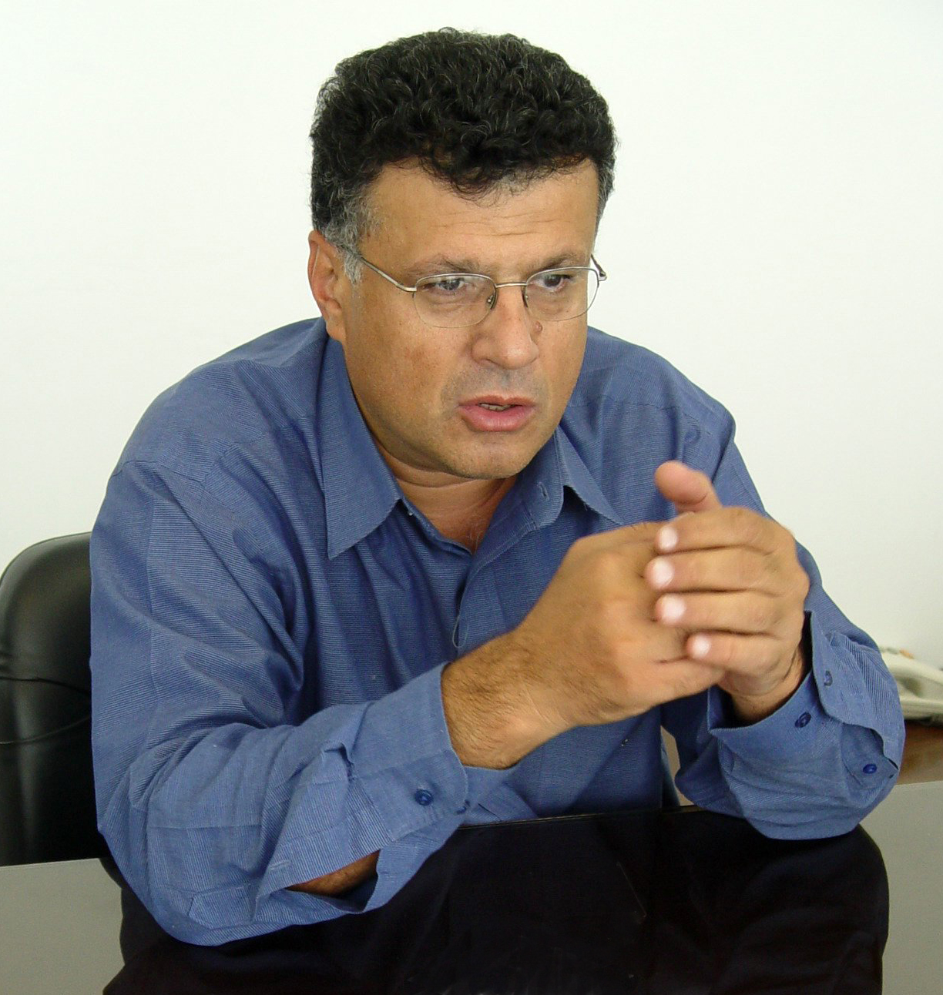 | دکتر احمد عبداله زاده دبیر کمیسیون EBITT کمیته ایرانی اتاق بازرگانی بین المللی در نشست ماهانه این کمیسیون اعضا را به مشورت و همفکری در خصوص جمع آوری اطلاعات جهانی و اطلاع رسانی در زمینه های تجارت الکترونیکی ، فناوری اطلاعات و مخابرات تشویق نمود .
وی اطلاع رسانی در بخش IT و همفکری اعضا با یکدیگر را بسیار ضروری اعلام کرد و گفت تلاش کشورهای عضو ICC در بخش IT ارتباط نزدیک و گسترده با هم است .

وی ضرورت این امر را در تسریع مذاکرات بین المللی دانست و در این خصوص افزود : قوانین این کمیسیون براساس قواعد پیشنهادی و نتیجهگیری است که کمیسیون می تواند مقررات استاندارد و پیشنهادات را با هم تلفیق نماید .

کمیته ایرانی اتاق بازرگانی بین المللی
مرداد 1386 – شماره 17

دکتر عبداله زاده جلوگیری از تقلب و حفاظت از امنیت شبکه های اینترنتی را از جمله مباحث مطرح در کمیسیون IT ذکر کرد .
در ادامه این نشست ایشان اطلاعاتی در خصوص ICC پاریس و نماینده آن در ایران که همان کمیته ایرانی اتاق بازرگانی بین المللی است ، ارایه داد .

گفتنی است کمیسیون تجارت الکترونیکی ، فناوری اطلاعات و مخابرات در 1385 تشکیل و برخی از شرکت های بزرگ IT ایران عضو آن می باشند .

از بانک جهانی بیشتر بدانیم

بانک جهانی منبعی مهم برای کمکهای مالی و فنی به تمامی کشورهای در حال توسعه است اما به معنای عمومی به عنوان بانک فعالیت نمیکند. این بانک متشکل از دو نهاد توسعهایِ منحصر به فرد است که 185 کشور عضو آن میباشند. این دو نهاد عبارتند از: بانک بینالمللی ترمیم و توسعه (IBRD) و انجمن توسعه بینالمللی (IDA).
 | هر یک از دو نهاد مذکور نقشی متفاوت اما حمایتی را در قالب رسالت بانک جهانی یعنی کاهش فقر و بهبود استانداردهای زندگی بر عهده دارند. فعالیت IBRD در کشورهای فقیر ولی دارای اعتبار و نیز کشورهای با درآمد متوسط متمرکز میشود درحالیکه فعالیت IDA تنها در کشورهای بسیار فقیر در جهان تمرکز مییابد. این دو با همکاری یکدیگر وامهای با بهره پایین، اعتبارات بدون بهره و کمکهایی بلاعوض برای کشورهای در حال توسعه فراهم میآورند تا در زمینههای آموزش، بهداشت، زیرساختها، ارتباطات و بسیاری اهداف دیگر به مصرف برسند.
در حال حاضر رابرت زولیک یازدهمین رییس گروه بانک جهانی میباشد. او رییس هیأت مدیران اجرایی بانک و نیز رییس گروهی از سازمانهای مرتبط با هم است. پنج سازمان مرتبط با بانک جهانی عبارتند از:

- بانک بینالمللی ترمیم و توسعه
- The International Bank for Reconstruction and Development (IBRD)
- انجمن توسعه بینالمللی
- International Development Association (IDA)
- شرکت تأمین مالی بینالمللی
- International Finance Corporation (IFC)
- کارگزاری ضمانت سرمایهگذاری چندجانبه
- Multilateral Investment Guarantee Agency (MIGA)
- مرکز بینالمللی حل اختلافات سرمایهگذاری
- International Centre for Settlement of Investment Disputes (ICSID)

ICSID دبیرخانهای است که دبیرکل آن هر شش سال از سوی شورای اجرایی انتخاب میشود. فردی که رییس گروه بانک جهانی است، رییس شورای اجرایی نیز میباشد. همچنین نایب رییس اجرایی IFC و MIGA نیز زیر نظر رییس بانک جهانی به فعالیت میپردازد.

